成都市金牛区社保局
关于开展2018年协议网签工作的通知

各定点医药机构：
按照成都市医保局工作要求，现开展2018年电子协议签订工作，请各定点医药机构按照下述操作步骤于2018年11月30日前完成网上协议签订申请。未按时完成签订工作的将按照协议相关条款承担违约责任。
一、网签网络：http://10.163.27.210/cdxtpt/login.jsp
登录时请使用谷歌浏览器，并用社保内网登录，能刷社保卡即能登录该两定平台。
二、网签账号：医保编码_A1 ，医保编码为6位的医保对账编码，比如编码为123456，则网签账号为123456_A1。
三：网签密码：2018年新增的定点医药机构，网签密码为111111.
四、注意事项
（一）服务项目选择
在网签协议第二步选择服务项目时，药店的服务项目只有“城镇职工基本医疗保险个人账户金使用”和“个人账户金缴纳城镇职工基本医疗保险费用”两项。诊所的服务项目只有“城镇职工基本医疗保险个人账户金使用”一项，请不要多选其他项目。四川省异地医疗项目统一不勾选。
- 关于网签协议申请不通过的问题
进行了网上协议签订申请的医药机构，因服务项目选择不正确导致审核不通过，不通过的请选择规定的服务项目，再次进行协议签订申请。
- 网签申请操作
- 药店端操作
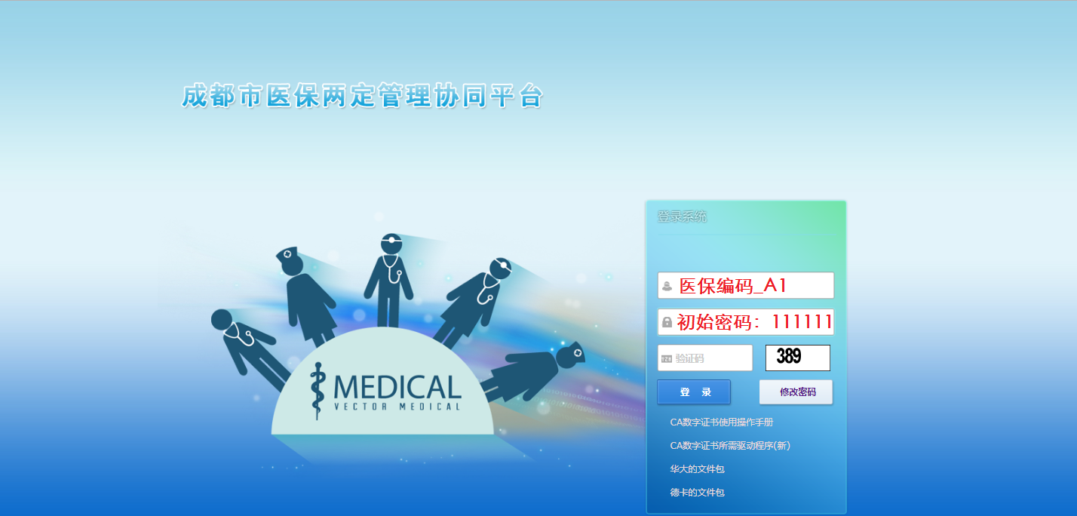
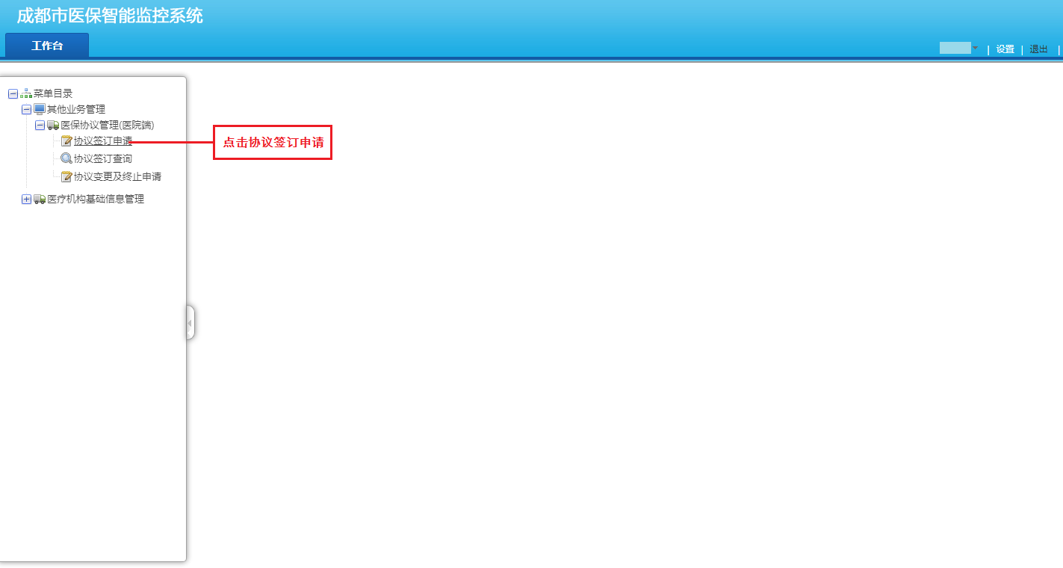

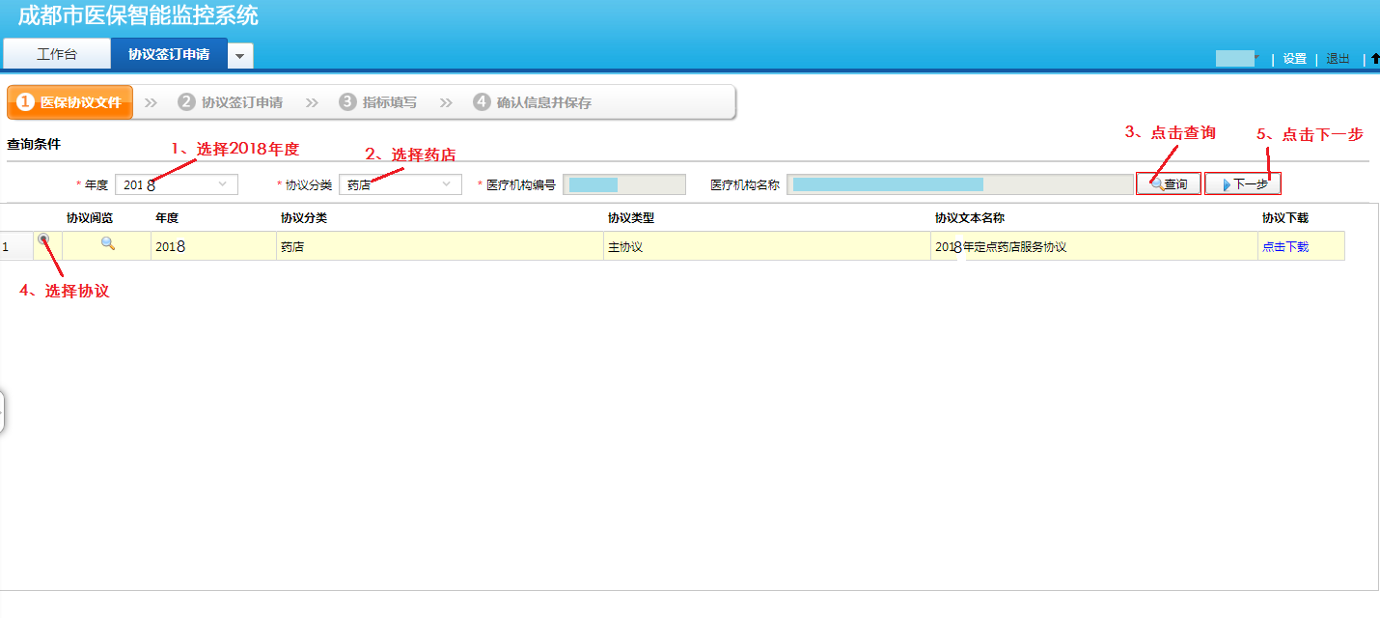

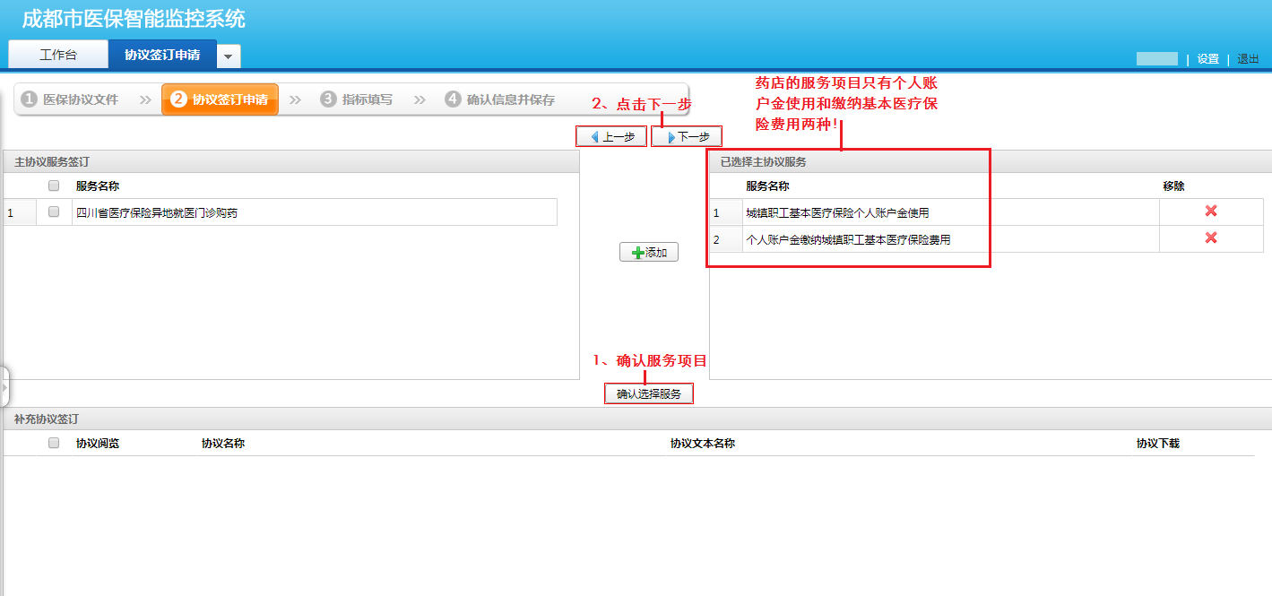

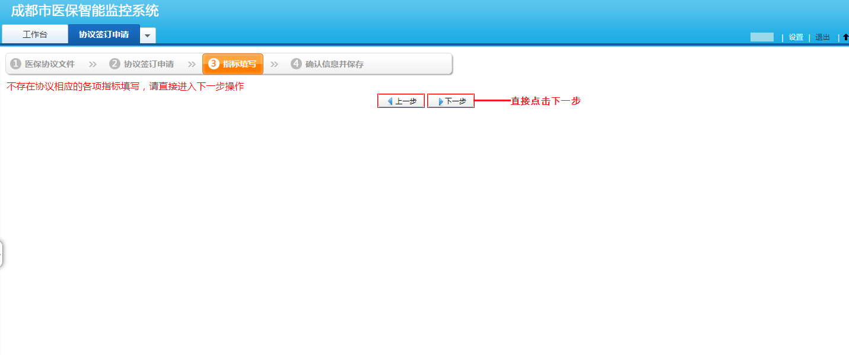

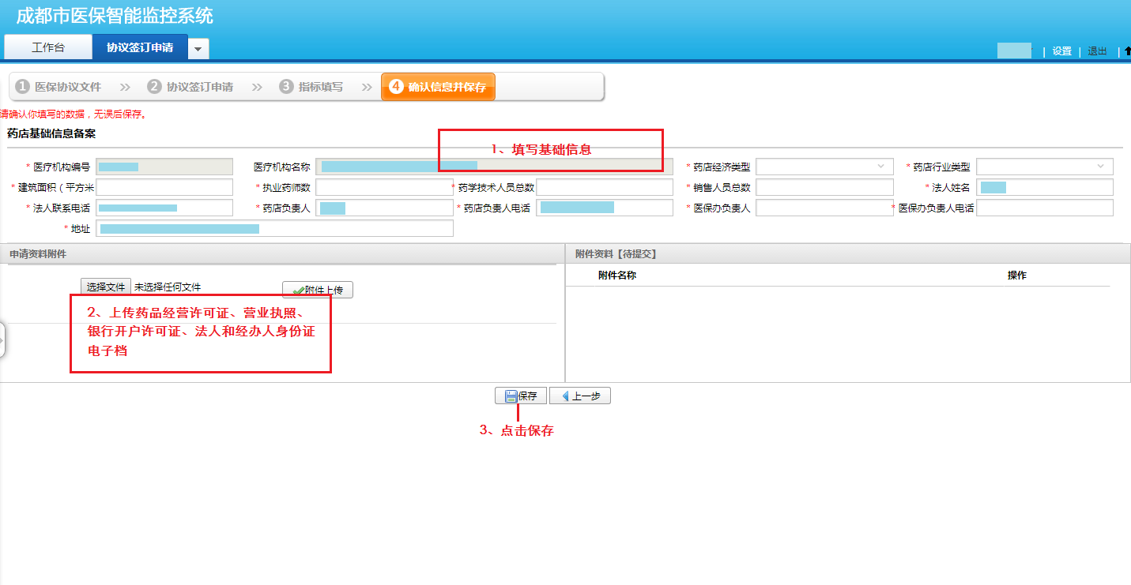

（二）诊所端操作

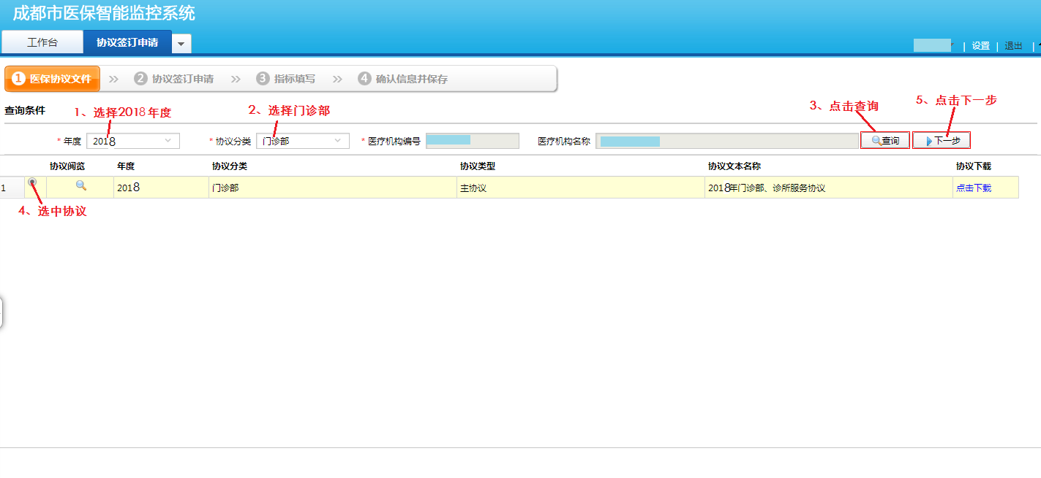

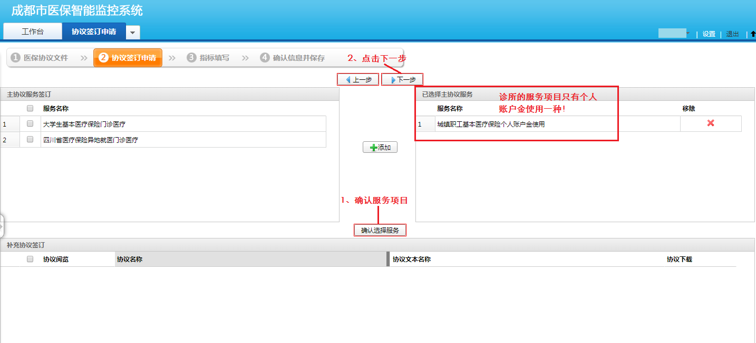

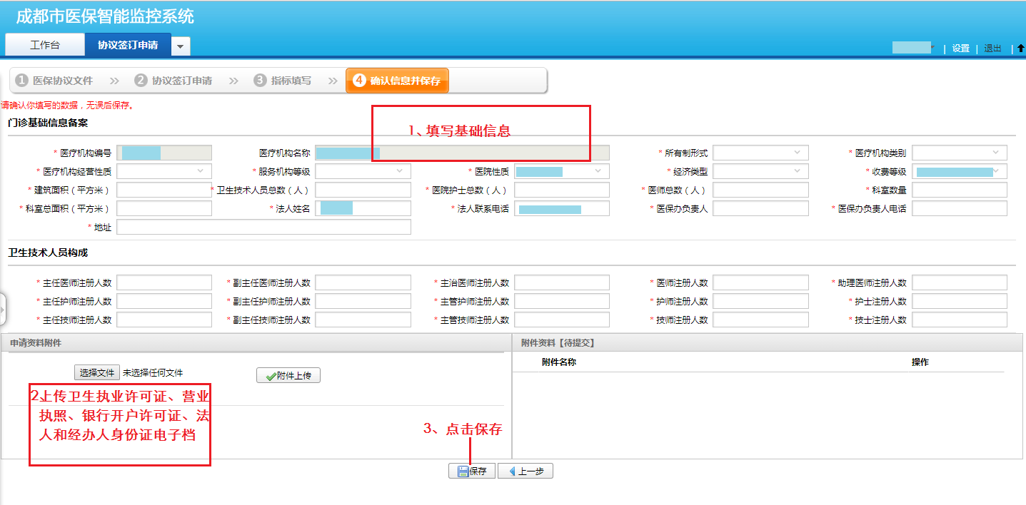

备注：附件内容若上传不了，可暂缓上传。
特此通知。

成都市金牛区社会保险事业管理局
2018年11月14日

若最后的附件上传不了，可先暂缓上传。若有问题请致电62012817.
成都市金牛区社会保险事业管理局
审 定 科
2018年11月15日

